HUSKER DU SUKSESSEN MED EKSKLUSIV VISNING AV ”KAMPF UM NORWEGEN”?

”KRIEG IN DER ARKTIS”
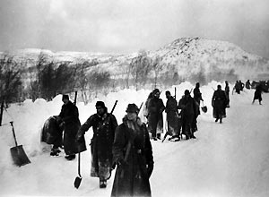
En ny historisk og dokumentarisk film av de to tyske filmskaperne
Ralf Daubitz og Jens Becker blir nå tilgjengelig for våre medlemmer.

Jegerkorpsets Soldatforening
arrangerer visning i
Filmens Hus, DRONNINGENSGT 16
mandag 3. mars 2008 kl 1800.

Dette er unikt, historisk og dokumentarisk filmverk av spesiell interesse for nordmenn (og finner). Ta gjerne med familie, venner og kolleger og bli med på den første visningen i Norge!
Billettpris: 100 kroner.
Litt om filmen:
Første del rekonstruerer planlegging og iverksetting av de tyske operasjonene mot Norge og Finland. Disse operasjonene var starten på fem år med krigshandlinger nord for Polarsirkelen. I filmen nyttes mye hittil ukjent film- og fotomateriale (også fargefilm/-foto).
Andre del viser den harde dagliglivet ved den arktiske fronten. Her rekonstrueres kampene om Murmansk. I tillegg vises skjebnen til de finske og norske kvinnene som innlot seg med tyske soldater.

Se også disse linkene på Internett:
- http://www.norwegen.no/culture/film/war.htm
- http://www.arte.tv/de/geschichte-gesellschaft/geschichte/Demnaechst-auf-ARTE/Krieg-in-der-Arktis/1641456.html

Ved spørsmål – kontakt undertegnede på
- Mobiltelefon : 920 65 855
- E-post : arne.hagtvedt@getmail.no

Med jegerhilsen:
Arne Hagtvedt
Sekretær/JSF

